

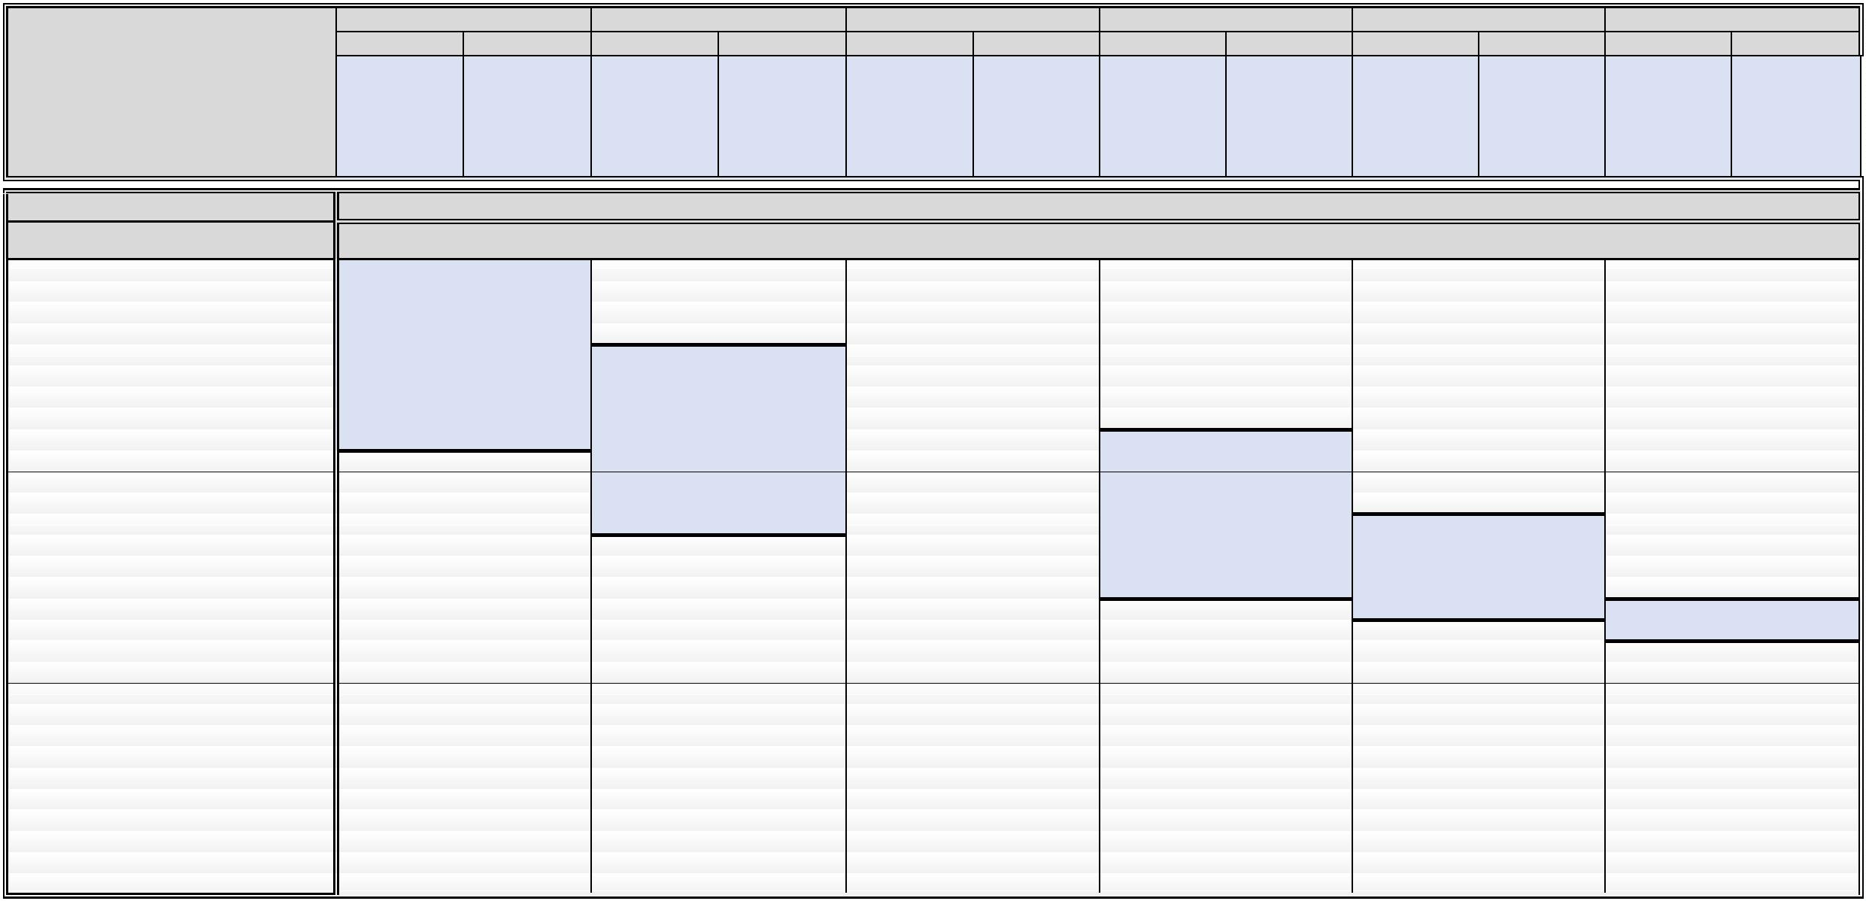
SECRETARÍA DE ESTADO DE
PRESUPUESTOS Y GASTOS
2024
DIRECCIÓN GENERAL DE COSTES PERSONAL
RETRIBUCIONES DEL PERSONAL FUNCIONARIO
Real Decreto-ley 4/2024, de 26 de junio, por el que se prorrogan determinadas medidas para afrontar las consecuencias económicas y sociales derivadas de los conflictos en Ucrania y Oriente Próximo y se adoptan
medidas urgentes en materia fiscal, energética y social. (art.6)
A1
UN TRIENIO
A2
UN TRIENIO
B
C1
UN TRIENIO
C2
UN TRIENIO
Agrup. Profesional E
SUELDO
1.326,90
SUELDO
1.147,35
13.768,20
836,78
SUELDO
1.002,94
12.035,28
866,84
UN TRIENIO
SUELDO
861,46
SUELDO
716,98
8.603,76
710,44
710,44
SUELDO
656,23
UN TRIENIO
M E N S U A L
51,07
612,84
31,53
31,53
41,65
499,80
30,37
30,37
36,54
438,48
31,60
31,60
31,53
378,36
27,21
27,21
21,46
257,52
21,24
21,24
16,16
193,92
16,16
16,16
A N U A L (12 meses)
PAGA EXTRA JUNIO
1
5.922,80
10.337,52
7.874,76
656,23
656,23
8
8
18,82
18,82
744,56
PAGA EXTRA DICIEMBRE
T O T A L A N U A L
836,78
866,84
744,56
1
7.560,44
675,90
15.441,76
560,54
13.768,96
501,68
11.826,64
432,78
10.024,64
300,00
9.187,22
226,24
COMPLEMENTO DE DESTINO
TOTAL SUELDO Y COMPLEMENTO DE DESTINO (Sin Trienios)
NIVEL
MES
AÑO (*)
MES
AÑO
MES
AÑO
MES
AÑO
MES
AÑO
MES
AÑO
MES (**)
AÑO (**)
3
2
2
2
2
2
2
2
2
2
2
1
1
1
1
1
1
1
0
9
8
7
6
5
4
3
2
1
0
9
8
7
6
5
4
3
1.159,06
1.039,61
995,93
952,17
835,38
741,15
697,43
653,76
610,00
566,36
526,09
499,24
472,37
445,50
418,69
391,78
364,97
338,07
311,19
284,31
257,49
244,08
230,61
217,19
203,76
190,32
170,18
150,08
129,94
109,81
16.226,84
2.485,96
2.366,51
2.322,83
2.279,07
2.162,28
2.068,05
2.024,33
1.980,66
1.936,90
33.787,28
32.114,98
31.503,46
30.890,82
29.255,76
27.936,54
27.324,46
26.713,08
26.100,44
25.489,48
24.925,70
24.549,80
24.173,62
23.797,44
23.422,10
23.045,36
22.670,02
22.293,42
21.917,10
21.540,78
21.165,30
20.977,56
20.788,98
20.601,10
20.413,08
20.224,92
19.942,96
19.661,56
19.379,60
19.097,78
2.306,41
31.668,60
29.996,30
29.384,78
28.772,14
27.137,08
25.817,86
25.205,78
24.594,40
23.981,76
23.370,80
22.807,02
22.431,12
22.054,94
21.678,76
21.303,42
20.926,68
20.551,34
20.174,74
19.798,42
19.422,10
19.046,62
18.858,88
18.670,30
18.482,42
18.294,40
18.106,24
17.824,28
17.542,88
17.260,92
16.979,10
2.162,00
2.042,55
1.998,87
1.955,11
29.995,80
28.323,50
27.711,98
27.099,34
25.464,28
24.145,06
23.532,98
22.921,60
22.308,96
21.698,00
21.134,22
20.758,32
20.382,14
20.005,96
19.630,62
19.253,88
18.878,54
18.501,94
18.125,62
17.749,30
17.373,82
17.186,08
16.997,50
16.809,62
16.621,60
16.433,44
16.151,48
15.870,08
15.588,12
15.306,30
2.020,52
1.901,07
1.857,39
1.813,63
1.696,84
1.602,61
1.558,89
1.515,22
1.471,46
1.427,82
1.387,55
1.360,70
1.333,83
1.306,96
1.280,15
1.253,24
1.226,43
1.199,53
1.172,65
1.145,77
1.118,95
1.105,54
1.092,07
1.078,65
1.065,22
1.051,78
1.031,64
1.011,54
991,40
28.053,48
26.381,18
25.769,66
25.157,02
23.521,96
22.202,74
21.590,66
20.979,28
20.366,64
19.755,68
19.191,90
18.816,00
18.439,82
18.063,64
17.688,30
17.311,56
16.936,22
16.559,62
16.183,30
15.806,98
15.431,50
15.243,76
15.055,18
14.867,30
14.679,28
14.491,12
14.209,16
13.927,76
13.645,80
13.363,98
1.876,04
1.756,59
1.712,91
1.669,15
1.552,36
1.458,13
1.414,41
1.370,74
1.326,98
1.283,34
1.243,07
1.216,22
1.189,35
1.162,48
1.135,67
1.108,76
1.081,95
1.055,05
1.028,17
1.001,29
974,47
26.251,48
24.579,18
23.967,66
23.355,02
21.719,96
20.400,74
19.788,66
19.177,28
18.564,64
17.953,68
17.389,90
17.014,00
16.637,82
16.261,64
15.886,30
15.509,56
15.134,22
14.757,62
14.381,30
14.004,98
13.629,50
13.441,76
13.253,18
13.065,30
12.877,28
12.689,12
12.407,16
12.125,76
11.843,80
11.561,98
1.864,06
1.739,60
1.694,09
1.648,52
1.526,77
1.428,60
1.383,03
1.337,51
1.291,90
1.246,44
1.204,49
1.176,49
1.148,47
1.120,47
1.092,52
1.064,53
1.036,55
1.008,53
980,52
952,52
924,58
910,59
896,55
882,57
868,56
854,57
833,58
26.096,84
24.354,40
23.717,26
23.079,28
21.374,78
20.000,40
19.362,42
18.725,14
18.086,60
17.450,16
16.862,86
16.470,86
16.078,58
15.686,58
15.295,28
14.903,42
14.511,70
14.119,42
13.727,28
13.335,28
12.944,12
12.748,26
12.551,70
12.355,98
12.159,84
11.963,98
11.670,12
11.377,24
11.083,10
10.789,10
14.554,54
2.186,96
2.143,28
2.099,52
13.943,02
13.330,38
11.695,32
10.376,10
9.764,02
9.152,64
8.540,00
7.929,04
7.365,26
6.989,36
6.613,18
6.237,00
5.861,66
5.484,92
5.109,58
4.732,98
4.356,66
3.980,34
3.604,86
3.417,12
3.228,54
3.040,66
2.852,64
2.664,48
2.382,52
1.982,73
1.888,50
1.844,78
1.801,11
1.757,35
1.713,71
1.673,44
1.646,59
1.619,72
1.592,85
1.566,04
1.539,13
1.512,32
1.485,42
1.458,54
1.431,66
1.404,84
1.391,43
1.377,96
1.364,54
1.351,11
1.337,67
1.317,53
1.297,43
1.277,29
1.257,16
1.838,32
1.744,09
1.700,37
1.656,70
1.612,94
1.893,26
1.852,99
1.826,14
1.799,27
1.772,40
1.745,59
1.718,68
1.691,87
1.664,97
1.638,09
1.611,21
1.584,39
1.570,98
1.557,51
1.544,09
1.530,66
1.517,22
1.497,08
1.476,98
1.456,84
1.436,71
1.569,30
1.529,03
1.502,18
1.475,31
1.448,44
1.421,63
1.394,72
1.367,91
1.341,01
1.314,13
1.287,25
1.260,43
1.247,02
1.233,55
1.220,13
1.206,70
1.193,26
1.173,12
1.153,02
1.132,88
1.112,75
1
1
1
2
1
0
9
961,06
947,59
934,17
920,74
907,30
887,16
867,06
846,92
8
7
6
5
4
3
2
1
2.101,12
812,66
791,65
770,65
1.819,16
1.537,34
971,27
826,79
(*) Incluye 14 percepciones
(**) Se mantienen a título personal las cuantías del C.D. del grupo E/Agrupaciones profesionales del EBEP (Art. 23 Uno G) de la LPGE 2023). No obstante, el C.D. del personal de este grupo que ingresó a partir de 31/5/2010 es el mismo
que figura en la primera columna

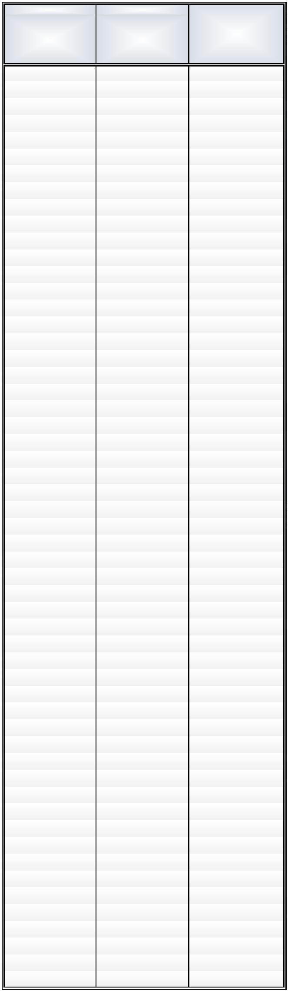
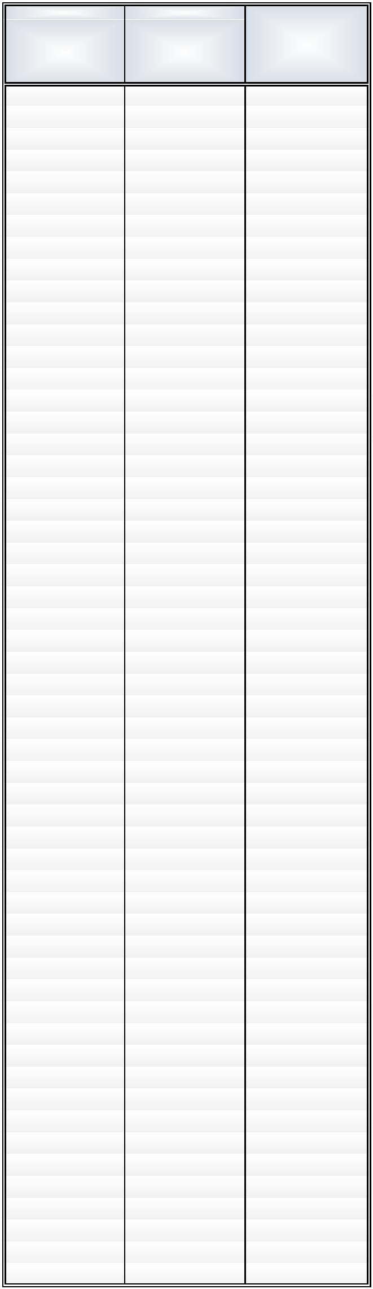
CUANTÍAS DE LOS COMPLEMENTOS ESPECÍFICOS 2024
Cuantía paga
adicional
Cuantía anual
Cuantía paga
adicional
Cuantía anual
Cuantía mensual
Cuantía mensual
2
2
2
2
2
1
1
1
1
1
1
1
1
1
1
1
1
1
1
1
1
1
1
1
1
1
1
1
1
.456,35
.380,95
.230,17
.079,43
.003,97
.903,45
.802,93
.677,29
.569,93
.526,87
.494,52
.378,22
.343,72
.243,24
.241,76
.233,65
.167,81
.141,13
.139,95
.120,99
.119,08
.111,15
.071,46
.037,35
.020,78
.007,32
.005,81
.004,17
.003,76
97,57
56,01
44,84
37,56
16,68
04,22
03,01
95,87
80,71
78,55
52,83
34,50
17,98
66,62
63,29
56,73
44,44
37,15
98,35
93,08
86,41
72,13
63,32
59,58
58,02
54,08
2.456,35
2.380,95
2.230,17
2.079,43
2.003,97
1.903,45
1.802,93
1.677,29
1.569,93
1.526,87
1.494,52
1.378,22
1.343,72
1.243,24
1.241,76
1.233,65
1.167,81
1.141,13
1.139,95
1.120,99
1.119,08
1.111,15
1.071,46
1.037,35
1.020,78
1.007,32
1.005,81
1.004,17
1.003,76
997,57
956,01
944,84
937,56
916,68
904,22
903,01
895,87
880,71
878,55
852,83
834,50
817,98
766,62
763,29
756,73
744,44
34.388,90
33.333,30
31.222,38
29.112,02
28.055,58
26.648,30
25.241,02
23.482,06
21.979,02
21.376,18
20.923,28
19.295,08
18.812,08
17.405,36
17.384,64
17.271,10
16.349,34
15.975,82
15.959,30
15.693,86
15.667,12
15.556,10
15.000,44
14.522,90
14.290,92
14.102,48
14.081,34
14.058,38
14.052,64
13.965,98
13.384,14
13.227,76
13.125,84
12.833,52
12.659,08
12.642,14
12.542,18
12.329,94
12.299,70
11.939,62
11.683,00
11.451,72
10.732,68
10.686,06
10.594,22
10.422,16
10.320,10
9.776,90
648,31
647,54
645,28
643,98
620,77
603,38
598,61
597,75
582,98
576,10
568,73
554,00
552,00
551,69
518,67
509,87
509,86
498,42
493,00
472,55
471,84
471,41
467,31
443,73
440,74
431,51
416,48
408,52
397,38
395,79
395,56
391,89
390,85
388,27
388,08
382,87
379,19
378,58
377,00
372,74
372,67
356,32
355,85
355,51
350,82
349,98
334,40
330,17
310,04
309,17
308,84
306,69
301,65
288,60
266,38
648,31
647,54
645,28
643,98
620,77
603,38
598,61
597,75
582,98
576,10
568,73
554,00
552,00
551,69
518,67
509,87
509,86
498,42
493,00
472,55
471,84
471,41
467,31
443,73
440,74
431,51
416,48
408,52
397,38
395,79
395,56
391,89
390,85
388,27
388,08
382,87
379,19
378,58
377,00
372,74
372,67
356,32
355,85
355,51
350,82
349,98
334,40
330,17
310,04
309,17
308,84
306,69
301,65
288,60
266,38
9.076,34
9.065,56
9.033,92
9.015,72
8.690,78
8.447,32
8.380,54
8.368,50
8.161,72
8.065,40
7.962,22
7.756,00
7.728,00
7.723,66
7.261,38
7.138,18
7.138,04
6.977,88
6.902,00
6.615,70
6.605,76
6.599,74
6.542,34
6.212,22
6.170,36
6.041,14
5.830,72
5.719,28
5.563,32
5.541,06
5.537,84
5.486,46
5.471,90
5.435,78
5.433,12
5.360,18
5.308,66
5.300,12
5.278,00
5.218,36
5.217,38
4.988,48
4.981,90
4.977,14
4.911,48
4.899,72
4.681,60
4.622,38
4.340,56
4.328,38
4.323,76
4.293,66
4.223,10
4.040,40
3.729,32
9
9
9
9
9
9
9
8
8
8
8
8
8
7
7
7
7
7
6
6
6
6
6
6
6
6
737,15
698,35
693,08
686,41
672,13
663,32
659,58
658,02
9.703,12
9.609,74
9.409,82
9.286,48
9.234,12
9.212,28
9.157,12
654,08


CUANTÍAS COMPLEMENTOS ESPECÍFICOS 2024
CUANTÍA
CUANTÍA
CUANTÍA
CUANTÍA
MENSUAL
ANUAL
MENSUAL
ANUAL
MENSUAL
ANUAL
MENSUAL
ANUAL
2.456,35
2.380,95
2.230,17
2.079,43
2.003,97
1.903,45
1.802,93
1.677,29
1.569,93
1.526,87
1.494,52
1.378,22
1.343,72
1.243,24
1.241,76
1.233,65
1.167,81
1.141,13
1.139,95
1.120,99
1.119,08
1.111,15
1.071,46
1.037,35
1.020,78
1.007,32
1.005,81
1.004,17
34.388,90
33.333,30
31.222,38
29.112,02
28.055,58
26.648,30
25.241,02
23.482,06
21.979,02
21.376,18
20.923,28
19.295,08
18.812,08
17.405,36
17.384,64
17.271,10
16.349,34
15.975,82
15.959,30
15.693,86
15.667,12
15.556,10
15.000,44
14.522,90
14.290,92
14.102,48
14.081,34
14.058,38
1.003,76
997,57
956,01
944,84
937,56
916,68
904,22
903,01
895,87
880,71
878,55
852,83
834,50
817,98
766,62
763,29
756,73
744,44
737,15
698,35
693,08
686,41
672,13
663,32
659,58
658,02
654,08
648,31
14.052,64
13.965,98
13.384,14
13.227,76
13.125,84
12.833,52
12.659,08
12.642,14
12.542,18
12.329,94
12.299,70
11.939,62
11.683,00
11.451,72
10.732,68
10.686,06
10.594,22
10.422,16
10.320,10
9.776,90
9.703,12
9.609,74
9.409,82
9.286,48
9.234,12
9.212,28
9.157,12
9.076,34
647,54
645,28
643,98
620,77
603,38
598,61
597,75
582,98
576,10
568,73
554,00
552,00
551,69
518,67
509,87
509,86
498,42
493,00
472,55
471,84
471,41
467,31
443,73
440,74
431,51
416,48
408,52
397,38
9.065,56
9.033,92
9.015,72
8.690,78
8.447,32
8.380,54
8.368,50
8.161,72
8.065,40
7.962,22
7.756,00
7.728,00
7.723,66
7.261,38
7.138,18
7.138,04
6.977,88
6.902,00
6.615,70
6.605,76
6.599,74
6.542,34
6.212,22
6.170,36
6.041,14
5.830,72
5.719,28
5.563,32
395,79
395,56
391,89
390,85
388,27
388,08
382,87
379,19
378,58
377,00
372,74
372,67
356,32
355,85
355,51
350,82
349,98
334,40
330,17
310,04
309,17
308,84
306,69
301,65
288,60
266,38
5.541,06
5.537,84
5.486,46
5.471,90
5.435,78
5.433,12
5.360,18
5.308,66
5.300,12
5.278,00
5.218,36
5.217,38
4.988,48
4.981,90
4.977,14
4.911,48
4.899,72
4.681,60
4.622,38
4.340,56
4.328,38
4.323,76
4.293,66
4.223,10
4.040,40
3.729,32

